Lesão Renal Aguda Neonatal em 2023 – o que sabemos, o que precisamos aprender?
David J Askenazi (EUA)
Pediatra nefrologista e diretor médico University of Alabama. Professor titular na divisão de nefrologia Pediátrica (University of Alabama) e professor adjunto na divisão de pediatria (Meharry Medical College).

daskenazy@uabmc.edu


Coordenação Geral: Drs. Renato Procianoy e Rita Silveira (RS)

Realizado por Paulo R. Margotto
Neonatologista Ultrassonografista Cerebral da Maternidade Brasília/ Hospital Santa Lúcia
Unidade de Neonatologia do HMIB/SES/DF

www.paulomargotto.com.br; pmargotto@gmail.com



No mundo, nascem 128 milhões de bebês, dos quais 15 milhões são prematuros (média global de 11,1%), constituindo a primeira causa de morte neonatal no mundo e a segunda causa de norte em crianças < 5anos. Existem também 5 milhões de recém-nascidos (RN) a termo doentes por causas respiratórias, infecciosas, hipoglicemia, asfixia e condições cardíacas anormais.São bebês que precisam dos nossos cuidados antes de irem para casa. Na América do Sul nascem por ano 7 milhões de bebês dos quais, 350 mil a 490 mil são admitidos na UTI Neonatal.

Lesão Renal Aguda nos Prematuros

É sempre importante falar que esses prematuros nascem com a função renal imatura, assim como a função pulmonar e intestinal.
A nefrogênese começa com 9 semanas e continua até 36 semanas. Normalmente as pessoas têm 200.000 a 2 milhões de néfrons e 60% deles são formados no 3º Trimestre.
Para cada kg de peso há 250.000 néfrons. Assim, um bebê de 2 kg vai ter duas vezes mais néfrons e o de 4 Kg, duas vezes mais do que o de 2 kg.
A restrição do crescimento intrauterino não é boa para o desenvolvimento dos rins.
Como vocês podem ver aqui nesse eslides as flechas representam as camadas do desenvolvimento dos rins. Então, os néfrons mais maduros estão mais pra dentro e os mais novos, que estão se formando, estão na periferia.
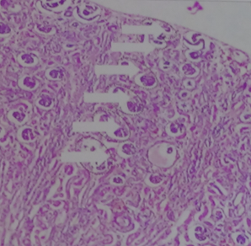

Histomorphometric analysis of postnatal glomerulogenesis in extremely preterm infants. Rodríguez MM, Gómez AH, Abitbol CL, Chandar JJ, Duara S, Zilleruelo GE.Pediatr Dev Pathol. 2004 Jan-Feb;7(1):17-25. doi: 10.1007/s10024-003-3029-2.PMID: 15255031
Comparative renal histomorphometry: a case study of oligonephropathy of prematurity. Rodriguez MM, Gomez A, Abitbol C, Chandar J, Montané B, Zilleruelo G.Pediatr Nephrol. 2005 Jul;20(7):945-9. doi: 10.1007/s00467-004-1800-x. Epub 2005 Apr 26.PMID: 15856326

Esse é um estudo que mostra as diferenças por idade gestacional (à esquerda e à direita, o número de gerações glomerulares - número de anéis da árvore). Um bebê de 24 semanas talvez tenha 6-7 anéis de néfrons que talvez seja próximo da metade do que um bebê a termo tem.

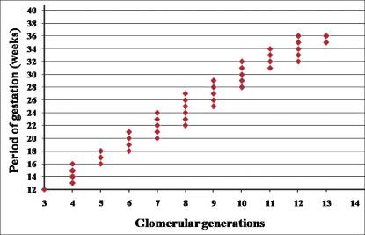

Diagrama de dispersão representando a relação entre o número de gerações glomerulares e o período de gestação.

Glomerulogenesis: can it predict the gestational age? A study of 176 fetuses.
Chikkannaiah P, Roy M, Kangle R, Patil PV.Indian J Pathol Microbiol. 2012 Jul-Sep;55(3):303-7. doi: 10.4103/0377-4929.101734.PMID: 23032821.
Artigo Livre!

Esse aqui é um artigo que mostra as diferenças por idade gestacional. O mesmo nessa tela: não vemos o número de néfrons, tão pouca a filtração glomerular. Vemos a creatinina para avaliarmos a função renal. Essa tela ajuda entender o que é a creatinina normal.

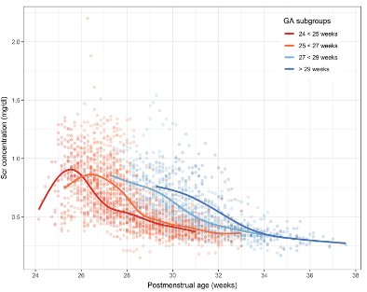

Concentrações observadas de creatinina sérica (Scr) versus idade pós-menstrual (idade gestacional (IG) + idade pós-natal), agrupadas por categoria de IG

Characterizing dynamics of serum creatinine and creatinine clearance in extremely low birth weight neonates during the first 6 weeks of life. van Donge T, Allegaert K, Gotta V, Smits A, Levtchenko E, Mekahli D, van den Anker J, Pfister M.Pediatr Nephrol. 2021 Mar;36(3):649-659. doi: 10.1007/s00467-020-04749-3. Epub 2020 Sep 17.PMID: 32944826 . Artigo Livre!
Observando o lado direito podemos ver que em 34 semanas começa com 0,72mg% e vai diminuindo, chegando a 0,42mg% do dia 7 (é o bebê tentando se livrar da creatinina da mãe); se é a termo, inicia com 0,64 g%, caindo para 0,39mg% no dia 7. Depois entram num platô. Para os bebês de <28 semanas, a creatinina inicia mais alta (0,91mg%) aumentando para 1,08mg% e depois entram num platô. Então, se tiver um bebê que não consegue atingir padrão, considerar uma função renal anormal.

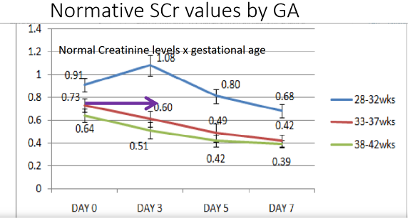

David Selewski

Selewski Neonatal AKI ESPN.pdf - ERKNet

.
Como já mencionei não medimos a taxa de filtração glomerular, mas é importante reconhecer o que ela significa para esses bebês. Nos bebês a termos nos primeiros 2 dias , a filtração é mais ou mens 20,8 – 0,5 ml/min/1,73m² que melhora ao longo dos meses atingindo os valores de adulto por volta de 2 anos (105,2 +-17,3 ml/min/1.73m2.
Nos prematuros esses números são mais baixos (não temos muitos dados nessa população) usando medidas padrão ouro. Podem observar que aumenta um pouquinho mas não chega aos níveis do bebê a termo.

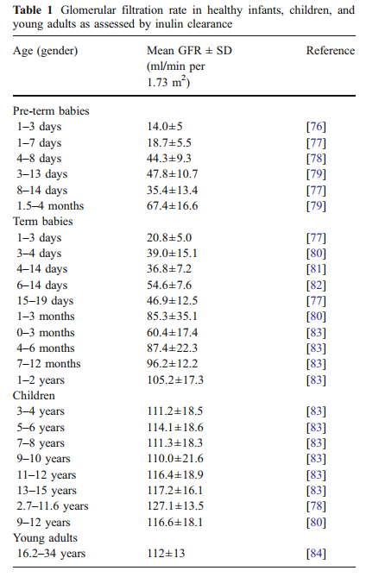

Glomerular filtration rate measurement and estimation in chronic kidney disease. Schwartz GJ, Furth SL.Pediatr Nephrol. 2007 Nov;22(11):1839-48. doi: 10.1007/s00467-006-0358-1. Epub 2007 Jan 10.PMID: 17216261. Review. Artigo Livre!

LESÃO RENAL AGUDA

Definição de Lesão Renal Aguda (LRA)

Usamos esses dados de creatinina sérica e débito urinário na definição da LRA. Se dobra a creatinina, estágio 2, se triplica, estágio 3 (LRA agrave, consiste no estágio 2 a 3).
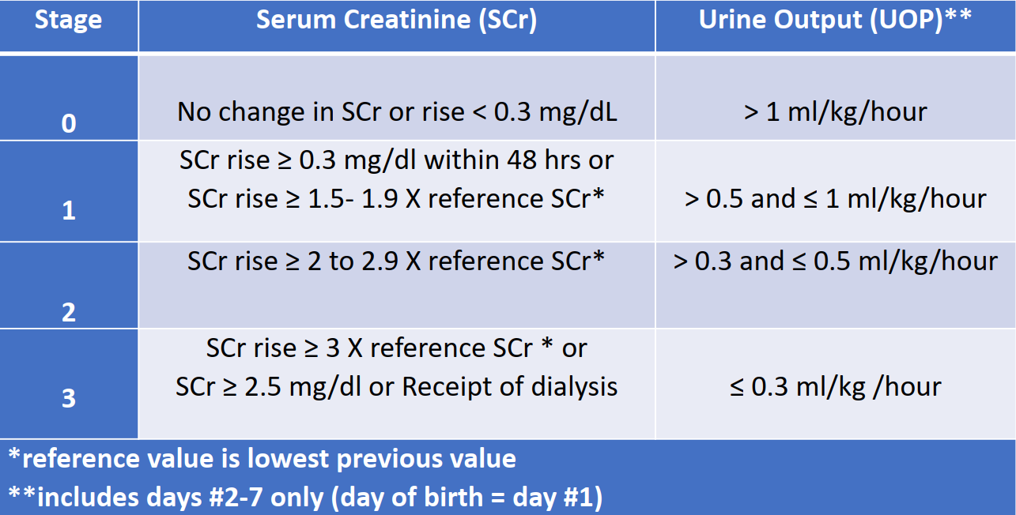

David Selewski

Selewski Neonatal AKI ESPN.pdf - ERKNet

Usamos essa definição em colaboração com 24 Instituiçõs de quatro países, Estados Unidos, Canadá, Austrália e Índia. Fizemos um enorme esforço para tentar reunir dados que seriam importantes para avaliação no futuro e chegamos a esse estudo chamado AWAKEN (Assessment, Worldwide, Acute, Kidney, Epidemiology Neonates) (Avaliação Mundial da Epidemiologia da Lesão Renal Aguda em Neonatos) e foi publicado em 2017.
Incidence and outcomes of neonatal acute kidney injury (AWAKEN): a multicentre, multinational, observational cohort study. Jetton JG, Boohaker LJ, Sethi SK, Wazir S, Rohatgi S, Soranno DE, Chishti AS, Woroniecki R, Mammen C, Swanson JR, Sridhar S, Wong CS, Kupferman JC, Griffin RL, Askenazi DJ; Neonatal Kidney Collaborative (NKC).Lancet Child Adolesc Health. 2017 Nov;1(3):184-194. doi: 10.1016/S2352-4642(17)30069-X.PMID: 29732396 .Artigo Integral!

Quanto aos métodos do Estudo AWAKEN: Trata-se de um estudo multicêntrico retrospectivo envolvendo 24 UTIs Neonatais de nível 2-4, que compõem o Neonatal Kidney Collaborative (NKC); Os critérios de inclusão foram: admissão durante o período do estudo e provisão de fluidos intravenosos no mínimo 48 horas. Critérios de exclusão: adminissão > 2 semanas de idade, RN com doença cardíaca congênita requerendo reparo <7 dias de vida, morte dentro de 48 da admissão, anomalia cromossômica fatal e severa e bilateral doença renal e do trato urinário.
Foram recrutados 4273 RN, sendo envolvidos 2.162 RN, resultando no final
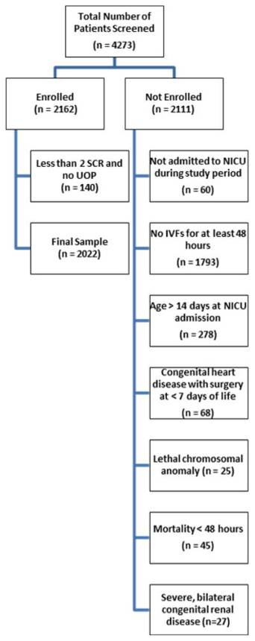2022 bebês.

Este estudo não é um estudo epidemiológico de todos os bebês da UTI (8% de todos os bebês), se trata de um estudo epidemiológico de pacientes da UTI que atenderam aos critérios (50% da população da UTI preencheram os critérios). Se pensar na América latina (sete milhões de nascimentos) corresponderia a 4% desses bebês, ou seja, 280.000 bebês/ano.
Nessa população estudada, a incidência de LRA foi 605/2022 (29,9%), com chance maior de óbito. Houve um importante impacto da idade gestacional tanto na prevalência como na mortalidade: ≥22 a <29 semanas = 47,9%; ≥29 a <36 semanas = 18,3%; e ≥36 semanas = 36,7%.
Mesmo após o ajuste para múltiplos e potenciais fatores de confusão, os bebês com LRA tiveram maior mortalidade em comparação com aqueles sem LRA [(59/605 (9,7%) vs. 20/1417 (1,4%); p< 0,001; OR ajustado= 4·6 (IC de 95%=2·5–8·3); p=<0·0001] e internação mais longa [estimativa de parâmetro ajustado 8·8 dias (IC de 95%=6·1–11·5) ; p<0·0001].
Isso não é surpresa para quem estuda a LRA em outras populações, seja na UTI Cardíaca, Unidade Pediátrica, UTI de queimados. É mais ou menos o que vemos em todas as UTIS.
Vimos que a LRA é real é importante. Temos agora 21 manuscritos já publicados na REDE NKC e vocês podem consultar.
Temos muitas lições aprendidas, como associação da LRA com a enterocolite necrosante, persistência do canal arterial, níveis baixos de albumina e hemoglobina, sepse precoce e tardia, Displasia broncopulmonar, Encefalopatia hipóxico- isquêmica.
Não é um problema somente nos Estados Unidos e Canadá. Temos aqui um estudo recente realizado por Moraes e cl analisando hospitais brasileiros com 150 prematuros e vemos taxas parecidas com o estudo AWAKEN (cerca de 39% dos pacientes com LRA). Os fatores de riscos foram enterocolite necrosante (ECN):Odds ratio ajustada de 7,61-IC a 95% de 1,69-34,37) p=0,008, Sepse (aOR de 2,91 –IC a 95% de 1,17-7,24 - p=0,021 e Instabilidade hemodinâmica (aOR de 2,99-IC a 95% de 1.35-6,64 – p=0,007).
Relataram também que houve nove dias a mais de permanência hospitalar e a mortalidade aumentou em 4 vezes após o ajuste para outras variáveis, muito parecido com o que encontramos no estudo AWAKEN.

Risk factors of acute kidney injury in very low birth weight infants in a tertiary neonatal intensive care unit. Moraes LHA, Krebs VLJ, Koch VHK, Magalhães NAM, de Carvalho WB.J Pediatr (Rio J). 2023 May-Jun;99(3):235-240. doi: 10.1016/j.jped.2022.11.001. Epub 2022 Dec 6.PMID: 36481130 . Artigo Livre!

Quanto ao débito urinário

O estudo AWAKEN foi um estudo retrospectivo e os dados do débito urinário não ajudaram tanto assim, mas esse aqui é um estudo muito bom onde foram protocolarizadas as medidas de débito urinário e encontraram 21 a 46% de incidência de LRA usando como critério o débito urinário. E viram uma razão de chance parecida, algo em torno de quase 5 e previsão de mortalidade com área sob a curva de 0,75. Assim, o débito urinário é sim um importante fator na previsão de mortalidade.

Urine Output Monitoring for the Diagnosis of Early-Onset Acute Kidney Injury in Very Preterm Infants. De Mul A, Parvex P, Héneau A, Biran V, Poncet A, Baud O, Saint-Faust M, Wilhelm-Bals A.Clin J Am Soc Nephrol. 2022 Jul;17(7):949-956. doi: 10.2215/CJN.15231121. Epub 2022 Jun 28.PMID: 35764392 . Artigo Livre!

Agora vou falar sobre um estudo mais recente, em prematuros extremos, feito em parceria com o estudo PENUT (Preterm Erythropoietin Neuroprotection Trial). Eles tinham um incrível banco de dados, uma excelente oportunidade para nós para aprendermos mais sobre doença renal em neonatos Foram recrutados 941 pacientes em diferentes idades gestacionais.

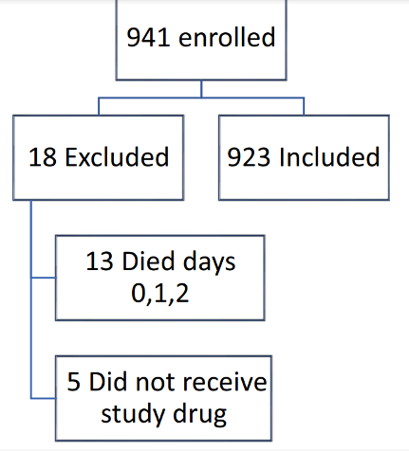

Vou mostrar agora um pouco dos dados encontrados. Descobrimos que aproximadamente 38,0% (IC = 34,8–41,3%) da coorte desenvolveu pelo menos um episódio de LRA estágio 1 ou superior e 18,2% (IC = 15,7–20,7%) tiveram pelo menos um episódio de LRA estágio 2 ou superior.
Além disso, a LRA não se restringe à primeira semana pós-natal, mas ocorre com frequência durante a internação na UTIN. A diferença nas taxas de LRA por idade gestacional em prematuros extremos é robusta (nas idades gestacionais de 24 e 25 semanas a LRA foi triplo e o dobro em relação aos RN de 26 e 27 semanas). Veja na Tabela a seguir. Compreender essas diferenças é importante para os médicos que cuidam de crianças, aqueles que os acompanham durante a infância e aos pesquisadores ao projetarem intervenções destinadas a reduzir a LRA e suas sequelas nesses bebes.

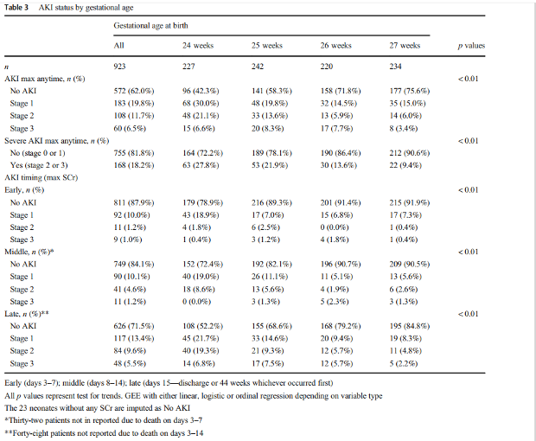

A prevalência de mortalidade foi relativamente mais baixa em relação ao estudo AWAKEN, mas os pacientes que tiveram essa lesão depois das primeiras semanas de vida tiveram umas associação significativa com desfechos geralmente mais desfavoráveis.
Uma das perguntas que nós tínhamos era a seguinte: Os bebês desenvolveram lesão renal aguda pouco antes de morrerem ou isso ocorre e muitos dias antes? Observamos que há sim sinais aparentes não apenas um dia antes de morrerem, mas que esses sinais estavam aparentes uma semana antes de irem a óbito, sugerindo que há coisas que perderíamos fazer para tentar ajudar esses bebês a sobreviverem. Ou seja, o sinal ocorre bem antes e não imediatamente antes da morte,
Outros estudos deste banco de dados estão em andamento e irão responder a várias perguntas, incluindo o potencial efeito protetor da eritropoietina sobre o rim, o impacto da LRA neonatal nos desfechos hospitalares e os fatores de risco em longo prazo com resultados renais com 2 anos.

REPAIReD ( Recombinant Erytropoietin for Protection Against infant Renal Disease)
Prevalence of acute kidney injury (AKI) in extremely low gestational age neonates (ELGAN). Askenazi DJ, Heagerty PJ, Schmicker RH, Griffin R, Brophy P, Juul SE, Mayock DE, Goldstein SL, Hingorani S; PENUT Trial Consortium.Pediatr Nephrol. 2020 Sep;35(9):1737-1748. doi: 10.1007/s00467-020-04563-x. Epub 2020 Jun 2.PMID: 32488672. Clinical Trial. Artigo Livre!

Qual é a prevalencia do resultado renal aos 2 anos de idade nos recém-nasCIDOS de extremos baixo peso (<28 semanAs) de gestação?

Dos pacientes que analisamos depois (822 sobreviveram aos dois anos) cerca de 18% tinham uma filtração glomerular inferior a 90 o que significaria que eles teriam lesão renal crônica estágio 2 e 36% tinham albuminúria (medida inicial de doença renal crônica) e entre os fatores de risco par a insuficiência renal crônica foi baixa idade gestacional (OR-0,94-0,89-0,99), uso de esteroide pré-natal (OR-1,23-1,08-1,39) e escore z de peso ao nascer (OR-0,91 (0,85-0,98).
Conclusão: aproximadamente 18% dos RN de extremo baixo peso tiverem doença renal crônica, 36% tiveram albuminúria, 22% tiveram elevada pressão sistólica e 44% elevada pressão diastólica aos dois anos de idade. Sexo masculino, raça negra, indometacina e severa FRA foram associadas com elevada pressão arterial.
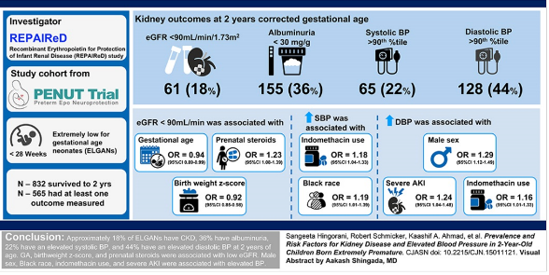

Prevalence and Risk Factors for Kidney Disease and Elevated BP in 2-Year-Old Children Born Extremely Premature. Hingorani S, Schmicker R, Ahmad KA et al. PENUT Trial Consortium; PENUT Primary Investigators and coauthors.Clin J Am Soc Nephrol. 2022 Aug;17(8):1129-1138. doi: 10.2215/CJN.15011121. Epub 2022 Jul 19.PMID: 35853728

Neste estudo prospectivo de Charlton et al de acompanhamento de coorte de LRA em bebês prematuros com baixo peso, 65% das crianças com história de LRA apresentaram disfunção renal em uma idade média de 5 anos, enquanto 14% das crianças sem história de LRA apresentaram disfunção renal (p = 0,01). Os indivíduos com disfunção renal eram mais propensos a terem um estágio mais alto de LRA, mais episódios de LRA, pico de creatinina mais alto e mais dias com creatinina sérica acima de 1 mg/dL enquanto estavam na UTIN.
Em geral, há um acompanhamento renal em longo prazo insatisfatório da LRA neonatal, apesar das diretrizes do KDIGO que recomendam que pacientes com história de LRA tenham uma avaliação de DRC três meses após o evento de LRA e das recomendações da Associação Americana de Pediatria de que pacientes com baixo peso tenham sua pressão arterial verificada em visitas até aos 3 anos de idade

Follow-up of Acute kidney injury in Neonates during Childhood Years (FANCY): a prospective cohort study. Harer MW, Pope CF, Conaway MR, Charlton JR.Pediatr Nephrol. 2017 Jun;32(6):1067-1076. doi: 10.1007/s00467-017-3603-x. Epub 2017 Mar 3.PMID: 28255805. Artigo Livre!

Este aqui é um estudo holandês realizado há alguns anos com pacientes submetidos a ECMO (oxigenação por membrana extracorpórea) e aos 8 anos 30% desses bebês apresentaram pelo menos um sinal de doença renal crônica e os que tiveram LRA grave tiveram maior probabilidade (4,3 vezes mais) de apresentar doença renal crônica e hipertensão.
Portanto, um acompanhamento de longo prazo, incluindo triagem de intervalo amplo para sinais de dano renal crônico na idade adulta, é recomendado em todos os pacientes tratados com ECMO.

CKD and hypertension during long-term follow-up in children and adolescents previously treated with extracorporeal membrane oxygenation. Zwiers AJ, IJsselstijn H, van Rosmalen J, Gischler SJ, de Wildt SN, Tibboel D, Cransberg K.Clin J Am Soc Nephrol. 2014 Dec 5;9(12):2070-8. doi: 10.2215/CJN.02890314. Epub 2014 Oct 2.PMID: 25278545 . Artigo Livre.

Vemos aqui um estudo realizado em Helsinki em que os pacientes foram seguidos até 84 anos de idade e vemos que a prematuridade e baixo peso ao nascer impactaram na lesão renal aguda quando eles completaram 50-60-80 anos de idade.
Associações com índice ponderal ao nascer, peso da placenta e comprimento ao nascer também foram estatisticamente significativas (P<0,001, P<0,001 e P=0,002, respectivamente), mas apenas entre os homens.
Com um número inferior de néfrons, existe maior chance de ter problema renal crônico. Isso não é nenhuma surpresa. Baixo peso ao nascer é um fator de risco para toda a vida para doença renal crônica. Os que saem da UTI e que têm risco de doença renal crônica são aqueles muito prematuros, PIG, uso de ECMO, LRA grave e uso de corticosteroide.

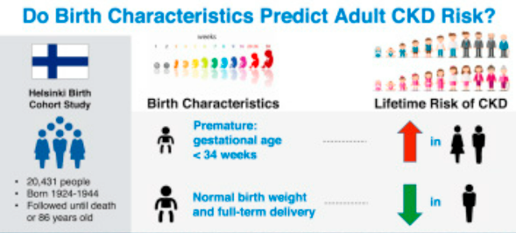

Prenatal Growth and CKD in Older Adults: Longitudinal Findings From the Helsinki Birth Cohort Study, 1924-1944. Eriksson JG, Salonen MK, Kajantie E, Osmond C.Am J Kidney Dis. 2018 Jan;71(1):20-26. doi: 10.1053/j.ajkd.2017.06.030. Epub 2017 Aug 23.PMID: 28838764

Para vocês que não estão familiarizados com a doença renal crônica, vos informo que é muito ruim e muito caro.
Essa é uma tela de um estudo de Go AS et al (2004) que tentam analisar adultos com doença renal crônica por estágios da doença crônica. Há aumento de morte, doenças cardiovasculares e hospitalização.

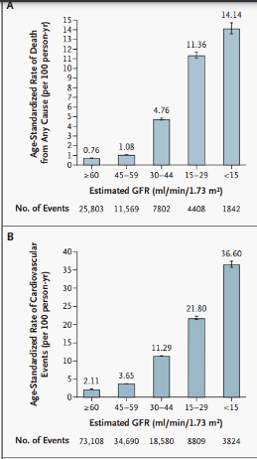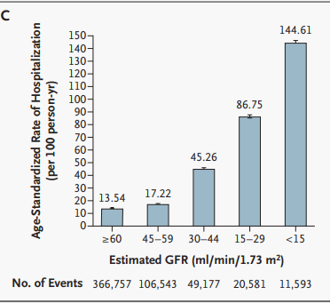

Taxas padronizadas por idade de morte por qualquer Causa (Painel A), Eventos Cardiovasculares (Painel B) e Hospitalização (Painel C), de acordo com a Estimativa
TFG (taxa de filtração glomerular) entre 1.120.295 adultos ambulatoriais. Um evento cardiovascular foi definido como hospitalização por doença coronariana, insuficiência cardíaca, acidente vascular cerebral isquêmico, e doença arterial periférica. As barras de erro representam 95% intervalos de confiança percentuais. A taxa de eventos é listada acima de cada barra.

Chronic kidney disease and the risks of death, cardiovascular events, and hospitalization. Go AS, Chertow GM, Fan D, McCulloch CE, Hsu CY.N Engl J Med. 2004 Sep 23;351(13):1296-305. doi:10.1056/NEJMoa041031.PMID: 15385656. Artigo Livre!

Se analisarmos dados da Epidemiologia é melhor ser tabagista, diabético e obeso em termos de ter doença cardiovascular do que ter doença renal crônica. Esta é um fator importantíssimo de doença cardiovascular e morte. Assim é importante monitorar esses prematuros e ver como ficarão no futuro.

E o que fazer para evitar a DEOENÇA RENAL CRÔNICA (drc).

Orientar as famílias a cuidar da obesidade, diabetes, hipertensão, uso de antiinflamatórios não esteroidais.

Não há medicação ou terapia especifica para tentar melhorar a sobrevida dos seus rins ao longo da vida!

Importante reconhecermos que a LRA não tem a ver somente com a creatinina sérica. Na realidade. A LRA é um problema sistêmico que pode afetar os outros órgãos, incluindo o coração, pulmões fígado e tem um importante impacto na mortalidade e com certeza uma implicação enorme em termos de custos.
O que queremos como médico é tentar encontrar o equilíbrio em termos de eletrólitos, balanço ácido básico, balanço hídrico.
Sobre o balanço hídrico: a sobrecarga hídrica é a razão pela qual muitos pacientes neonatais e pediátricos recebem Terapia de Suporte Renal.
Esse é um excelente artigo sobre o conceito de acúmulo de líquido. JAMA Open-Consensus Pediatric AKI ADQUI statement October 2022)

Consensus-Based Recommendations on Priority Activities to Address Acute Kidney Injury in Children: A Modified Delphi Consensus Statement.
Goldstein SL, Akcan-Arikan A, Alobaidi R et al.Pediatric ADQI Collaborative.JAMA Netw Open. 2022 Sep 1;5(9):e2229442. doi: 10.1001/jamanetworkopen.2022.29442.PMID: 36178697. Artigo Livre.

O que é o balanço hídrico?

Observe um pêndulo no meio e quando vai para a esquerda significa que você tem um balanço hídrico negativo (desidratação) e para a direita, balanço hídrico positivo, o que chamamos de sobrecarga hídrica.
Como vocês podem observar, nem todo paciente é igual. O balanço hídrico não é só um número, é a forma pela qual acompanhamos a fisiologia que pode levar a diferentes resultados em diferente fatores e com certeza há vários fatores que podem influenciar o balanço hídrico (sepse, albuminúria, etc, etc.)
Recentemente revisamos esse tema nesse artigo elaborado por neonatologistas e nefrologistas e em outra Palestra vou abordar como tratar a questão do balanço hídrico.
Eu vou mencionar para vocês que provavelmente o melhor artigo sobre esse tema foi feito recentemente por nefrologistas e neonatologistas brasileiros. Realizaram uma metanálise sobre essa questão em neonatos. Eles mostraram uma diferença de mortalidade. O balanço hídrico positivo tem sido associado a desfechos ruim.

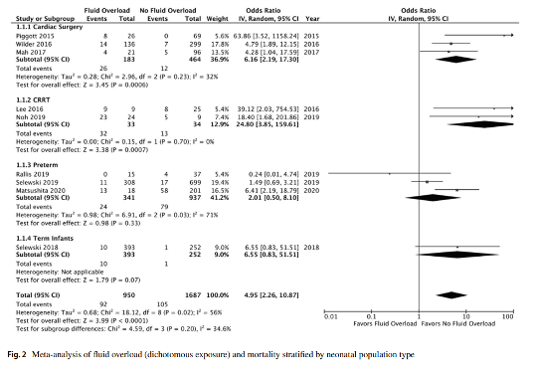

A sobrecarga hídrica está associada a maior mortalidade (OR, 4,95 [IC 95%, 2,26-10,87) e necessidade de ventilação mecânica em neonatos gravemente enfermos na Unidade de Terapia Intensiva em recém-nascidos gravemente doentes. Os resultados desta revisão sistemática e metanálise são consistentes com estudos conduzidos na área pediátrica e populações adultas. A gestão cuidadosa do balanço de fluidos é necessária para evitar a sobrecarga hídrica e suas consequências adversas associadas.
Association between fluid overload and mortality in newborns: a systematic review and meta-analysis. Matsushita FY, Krebs VLJ, de Carvalho WB.Pediatr Nephrol. 2022 May;37(5):983-992. doi: 10.1007/s00467-021-05281-8. Epub 2021 Nov 2.PMID: 34727245 Review.

Este é um estudo que publicamos recentemente que analisou o balanço hídrico e o risco de estar em ventilação mecânica (VM) com 2 semanas de idade em pacientes que estavam no estudo PENUT (Preterm Erythropoietin Neuroprotection Trial), prematuros extremos e vemos que há diferenças. Quando fizemos a análise estatística o pico de balanço hídrico aos 14 dias, 3 dias após o nascimento e em 7 dias de idade, tudo isso esteve associado a necessidade de VM, mesmo controlando vários fatores demográficos.
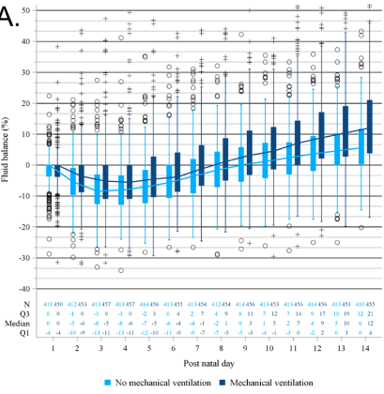

Association of Fluid Balance With Short- and Long-term Respiratory Outcomes in Extremely Premature Neonates: A Secondary Analysis of a Randomized Clinical Trial. Starr MC, Griffin R, Gist KM et al. Neonatal Kidney Collaborative Research Committee. JAMA Netw Open. 2022 Dec ;5(12):e2248826. doi: 10.1001/jamanetworkopen.2022.48826.PMID: 36580332 Clinical Trial. Artigo Livre

Mensagens da Epidemiologia Renal para casa

-LRA é comum e está associada com importantes desfechos clínicos
-Aqueles que tiveram alta da UTI Neonatal têm risco de doença Renal Crônica (DRC)
-A sobrecarga de fluido é uma das maiores complicações da LRA e é muito ruim.

O QUE DEVEMOS APRENDER

Quais são as lacunas? O que devemos fazer para melhorar os desfechos?

-Nem todos os eventos de LRA são iguais.
-Como distinguir um tipo de LRA de outro?
-Como os eventos de LRA diferem um dos outros?

Não sabemos muito bem com que freqüência os bebês com enterocolite necrosante e sepse vão ter LRA. Sabemos que a LRA não é um problema isolado. Pode ser por desidratação, sepse, medicamentos nefrotóxicos, encefalotia hipóxico-isquêmica.
Assim precisamos começar a tratar esses eventos de forma separada e precisamos distinguir diferentes tipos de lesão renal aguda para entendermos a diferença na epidemiologia com base nesses tipos de LRA.
Acredito que a definição pode melhorar. Fizemos um excelente trabalho com consistência para podermos comparar estudos usando a mesma definição, mas ao longo do tempo acho que precisamos construir algo melhor para capturar o que é LRA.
Levanto a pergunta: um bebê a termo que não tem queda e nem aumento da creatinina sérica. Por definição não tem LRA., MAS COMO JÁ MENCIONEI A VOCES ANTES, não se encaixa nesse padrão de definição, mas talvez tenha uma função renal anormal. As pessoas estudaram isso.
Esse estudo é de Patrício E. Ray e seu grupo (2016). Eles dividiram os pacientes em três grupos:
1-trajetória da creatinina normal
2-critério do KDIGO para LRA
3-a creatinina diminuiu não tão rápido como deveria

E o que eles mostraram é que o terceiro grupo foi semelhante aos outros quanto a permanência hospitalar, ventilação, uso de medicação cardíaca, níveis séricos mais altos de gentamicina e mais sobrecarga hídrica.
O grupo 3 no qual a creatinina não caiu como se esperaria, provavelmente são crianças com LRA que não foram diagnosticadas.
Portanto a taxa de declínio da creatinina sérica fornece uma abordagem sensível para identificar recém-nascidos a termo com LRA durante a primeira semana de vida.

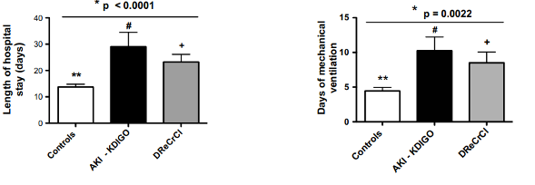

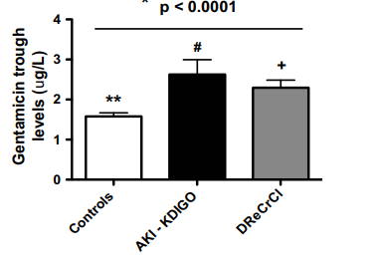

A new approach to define acute kidney injury in term newborns with hypoxic ischemic encephalopathy.Gupta C, Massaro AN, Ray PE.Pediatr Nephrol. 2016 Jul;31(7):1167-78. doi: 10.1007/s00467-016-3317-5. Epub 2016 Feb 8.PMID: 26857710. Artigo livre!

Também tentamos fazer algo semelhante. Pegamos pacientes do estudo AWAKEN que tinham várias dosagens de creatinina e tentamos entender quais seriam os limiares que deveriam ser usados em diferentes idades gestacionais.
Recém-nascidos com aumento de creatinina sérica (SCr) ≥ 0,3 mg/dL e/ou aumento de 50% de SCr têm maior probabilidade de morrer, mesmo quando controlados para fatores de confusão.
Neonatos na Avaliação da Epidemiologia Renal Aguda Mundial em Neonatos (AWAKEN) com SCr ≥1 nos dias pós-natal 1–2 e creatinina sérica ≥1 nos dias pós-natal 3–8 foram avaliados. Comparamos a previsibilidade de mortalidade considerando a creatinina sérica absoluto (≥0,3 mg/dL) versus aumento percentual (≥50%).
Em seguida, determinamos a utilidade de combinar o aumento absoluto com o percentual. Por fim, determinamos os limiares ideais absolutos, percentuais e máximos de creatinina sérica que fornecem a maior área de mortalidade sob a curva (AUC) e especificidade para diferentes grupos de idade gestacional.
Olhando o desempenho do valor de creatinina de ≥0,3 observamos que era bem sensível para os bebês <=29 semanas, mas pouco específico (0,5), mas era muito específico para os de maior idade gestacional, porém não sensível na predicção da mortalidade.
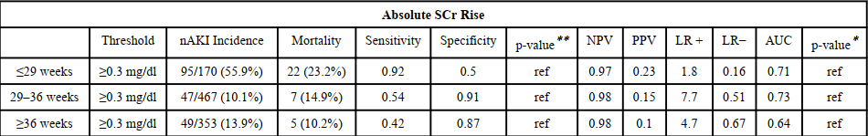

Outra forma de pensar sobre esse fato seria: Qual seria o melhor limite para maximizar a área sob a curva e maximizar a especificidade de mortalidade para cada 3 categorias de idade?
O aumento de ≥0,3 mg/dL superou o aumento de ≥50% da creatinina sérica. A adição de aumento percentual não melhorou a previsibilidade da mortalidade. Os limiares ideais de creatinina sérica para prever área sob a curva e especificidade para mortalidade foram ≥0,3 e ≥0,6 mg/dL para ≤29 semanas de IG e ≥0,1 e ≥0,3 mg/dL para >29 semanas de IG. O valor máximo de creatinina sérica fornece grande especificidade.

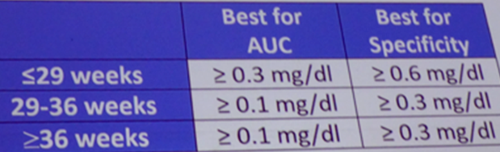

Talvez esses números devam ser ajustados de acordo com a idade gestacional e o nível de função renal ativa. Os valores absolutos foram melhores e o percentual não foi de ajuda. Talvez adiante precisemos nos livrar disto para não nos confundirmos.
Portanto, cortes únicos de aumento de creatinina sérica para diferentes idades gestacionais melhoram a previsão do resultado. O aumento percentual de creatinina sérica não agrega valor à definição de LRA neonatal.

Optimizing the AKI definition during first postnatal week using Assessment of Worldwide Acute Kidney Injury Epidemiology in Neonates (AWAKEN) cohort. Askenazi D, Abitbol C, Boohaker L, Griffin R, Raina R, Dower J, Davis TK, Ray PE, Perazzo S, DeFreitas M, Milner L, Ambalavanan N, Cole FS, Rademacher E, Zappitelli M, Mhanna M; Neonatal Kidney Collaborative.Pediatr Res. 2019 Feb;85(3):329-338. doi: 10.1038/s41390-018-0249-8. Epub 2018 Dec 13.PMD: 30643188 .Artigo Livre!
Outra coisa que estamos aprendendo é que a creatinina sérica é uma concentração e não um valor absoluto. À esquerda vocês podem ver a linha mais baixa mostrando o que ocorre com os prematuros: com o equilíbrio hídrico, eles diminuem o fluido nas primeiras semanas e depois aumentam. E a creatinina, como já mostrei antes, sobe e depois desce; em azul escuro e temos o ajuste das duas medidas. Vejam que é a creatinina que está causando as mudanças nos líquido. Talvez venhamos a ter um novo termo que será creatinina sérica ajustada conforme liquido.
Se o paciente está desidratado talvez não tenha uma mudança na filtração glomerular e a creatinina FICA CONCENTRADA; se você tem uma sobrecarga hídrica talvez esteja diluindo a creatinina e, assim, podemos demonstrar que o líquido corrige a LRA. É um trabalho que ainda continua.
Acredito que o próximo conjunto de citação são os biomarcadores e vocês podem ver que horas depois do insulto o biomarcador aumenta e a creatinina pode levar até 2 dias para chegar ao nível de 0,4. Então os biomarcadores vão nos permitir fazer o diagnóstico de LRA de forma melhor.
Lembrem-se: a creatinina sérica não é uma medida de lesão e sim de função. Pode ter um paciente com uma lesão renal e não ter mudança na função e ao contrário também, mudança na função renal sem lesão. Se eu ficar desidratado o meu rim não está lesado, só está diminuindo a filtração e assim, os biomarcadores podem ser melhores para indicação de lesão renal.
Outra informação: os RN têm função tubular anormal e os valores basais dos túbulos diferem dependendo da idade gestacional.
Os valores dos biomarcadores urinários diferem de acordo com a idade gestacional de acordo com as cores, ou seja, o padrão normal dos biomarcadores difere de acordo com a idade gestacional e dependendo do biomarcador.
Este estudo sugere que os biomarcadores urinários diferem em vários graus por idade gestacional, idade pós-natal e sexo. Essas diferenças devem ser consideradas no planejamento, análise e interpretação dos estudos de biomarcadores urinários em recém-nascidos prematuros. Esses dados sugerem que há uma 'normalização' dos padrões dos biomarcadores por volta de 34 semanas de idade pré-natal, independentemente do grau de prematuridade ao nascer. Isso sugere uma maturação e normalização da secreção/reabsorção de proteínas tubulares ao longo do tempo. Como essas questões importantes se aplicam a neonatos prematuros > 28 semanas IG e neonatos a termo precisam ser avaliados.
​Gestational age, sex,and time affect urine biomarker concentrations in extremely low gestational age neonates. Askenazi DJ, Halloran BA, Heagerty PJ, Schmicker RH, Brophy P, Juul SE, Hingorani S, Goldstein SL; PENUT Trial Consortium.Pediatr Res. 2022 Jul;92(1):151-167. doi: 10.1038/s41390-021-01814-x. Epub 2021 Nov 30.PMID: 34845352 . Clinical Trial. Artigo Livre!
Os biomarcadores de urina prometem melhorar nossa compreensão e cuidado de pacientes com doença renal. Como a maturação renal e o sexo podem afetar os valores dos biomarcadores de urina em neonatos com idade gestacional extremamente baixa (ELGANs), o controle cuidadoso da idade gestacional (GA) e do tempo é fundamental para qualquer estudo de biomarcador de urina em neonatos.
Para melhorar nossa compreensão do uso potencial de biomarcadores de urina para detectar IRA durante as primeiras semanas pós-natal, realizamos um estudo de caso-controle alinhado para avaliar 21 biomarcadores de IRA de urina candidatos. Os casos incluem 20 ELGANs com LRA grave. Cada caso foi pareado com dois controles com a mesma semana GA (arredondado para a semana mais próxima), sexo e peso ao nascer (PC) (± 50 g)
Os biomarcadores de urina prometem melhorar nossa capacidade de detectar lesões renais de maneira confiável. Estudos de intervenção são necessários para determinar a capacidade dos biomarcadores de prever resultados em prematuros extremos.
Dada a dificuldade em diagnosticar LRA na primeira semana pós-natal usando creatinina sérica e quantificação do débito urinário, os biomarcadores urinários podem permitir que os médicos diagnostiquem melhor a LRA. Além disso, os biomarcadores de urina podem permitir estudos de intervenção mais direcionados, projetados para tratar ou prevenir LRA em prematuros extremos. Antes de seu uso, estudos prospectivos bem delineados devem ser realizados, para que a incorporação desses biomarcadores urinários em algoritmos de decisão clínica melhore a LRA e suas sequelas.
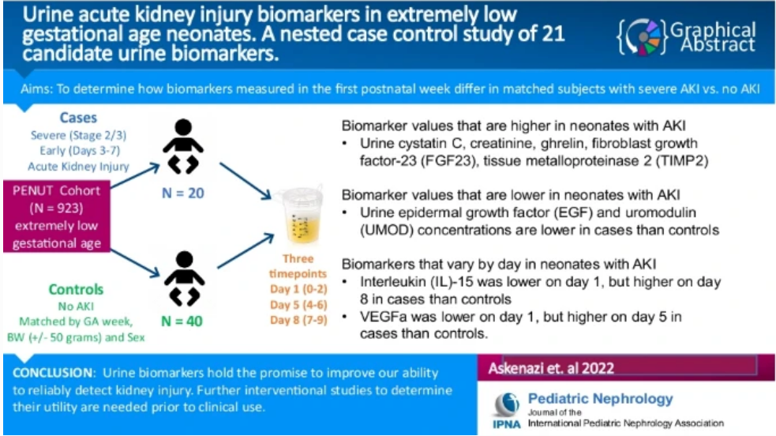

Urine acute kidney injury biomarkers in extremely low gestational age neonates: a nested case control study of 21 candidate urine biomarkers. David J Askenazi ¹, Brian A Halloran ², Patrick J Heagerty ³, Robert H Schmicker ³, Sandra E Juul ⁴, Sangeeta Hingorani ⁴, Stuart L Goldstein ⁵; PENUT Trial Consortium. Affiliations expand. Pediatr Nephrol. 2023 Apr;38(4):1329-1342. doi: 10.1007/s00467-022-05688-x. Epub 2022 Aug 1.PMID: 35913564.

Acho que temos que fazer bastante estudos para evitar a progressão da LRA. Não sabemos quem deve seguir esses bebês: deve ser o pediatra, o nefrologista pediátrico, clínicas de prematuros?
Temos que pensar em estratégias para aumentar a função renal e diminuir a progressão da doença renal crônica.

DEVERIAMOS USAR AS METILXANTINAS PARA PREVENIR A INSUFICIENCIA RENAL AGUDA

A adenosina atua como metabólito que causa vasoconstricção no rim após hipoxia causando queda na filtração glomerular e fator de filtração.
As metilxantinas o são antagonistas não específicos do receptor de adenosina
Teofilina e cafeína têm sido usadas há décadas e se mostram seguras.
Trabalhamos esse tema no estudo AWAKEN. Os 675 prematuros que receberam cafeína (22 e <28 semanas: 204 e >28<33 semanas: 471) tinham um risco muito menor ou prevalência de LRA. De fato os que recebiam cafeína eram os mais doentes e assim não houve viés de indicação.
Após o ajuste multivariado, a administração de cafeína permaneceu associada a chances reduzidas de desenvolver LRA (odds ratio ajustado, 0,20; IC 95%, 0,11-0,34), indicando que para cada 4,3 neonatos expostos à cafeína, um caso de LRA foi evitado.
Entre os recém-nascidos com LRA precoce, aqueles que receberam cafeína foram menos propensos a desenvolver LRA em estágio 2 ou 3 (odds ratio ajustado, 0,20; IC 95%, 0,12-0,34).
A administração de cafeína em recém-nascidos prematuros está associada à redução da incidência e gravidade da LRA. Novos estudos devem se concentrar no momento e na dosagem de cafeína para otimizar a prevenção da LRA.
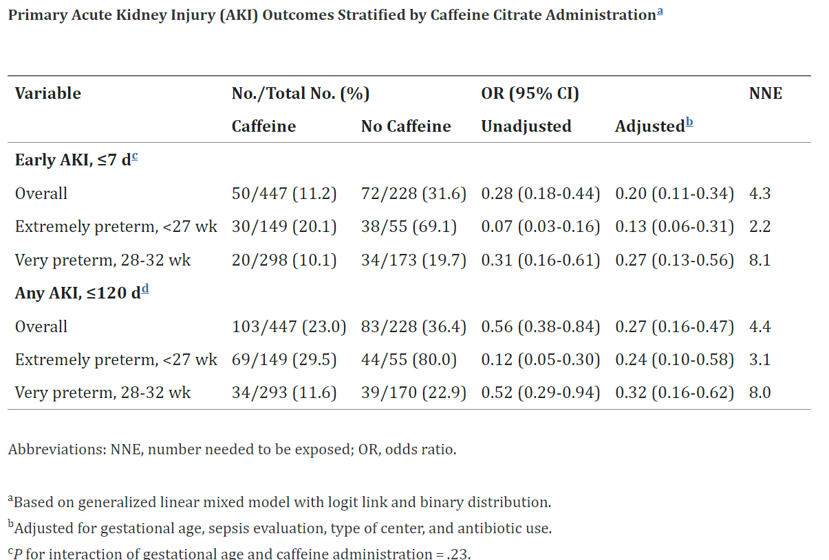

Association Between Early Caffeine Citrate Administration and Risk of Acute Kidney Injury in Preterm Neonates: Results From the AWAKEN Study. Harer MW, Askenazi DJ, Boohaker LJ, Carmody JB, Griffin RL, Guillet R, Selewski DT, Swanson JR, Charlton JR; Neonatal Kidney Collaborative (NKC).JAMA Pediatr. 2018 Jun 4;172(6):e180322. doi: 10.1001/jamapediatrics.2018.0322. Epub 2018 Jun 4.PMID: 29610830 Artigo Livre!
A teofilina tem sido usada em vários locais. A metanálise do estudo de Bhat GC et al (2019) incluiu 9 ensaios e 6 preencheram os critérios de inclusão.
Uma dose única EV logo após o nascimento nos neonatos com encefalopatia hipóxico-isquêmica reduziu LRA em 60% (15% no grupo da teofilina versus 48% no gruo controle – p<0.01) Não foram observados aumento de risco para complicações. Houve menos oligúria no grupo tratado, assim como melhor balanço hídrico por três dias. No entanto não ouve diferença na mortalidade (RR=0,88 com 0.52-1,50)

Talvez devamos usar teofilina nesses pacientes (RR: 0.40 (0,30-0,54) a favor da teofilina na redução da LRA.

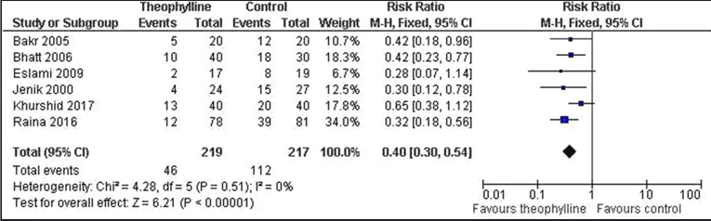

Theophylline and aminophylline for prevention of acute kidney injury in neonates and children: a systematic review. Bhatt GC, Gogia P, Bitzan M, Das RR.Arch Dis Child. 2019 Jul;104(7):670-679. doi: 10.1136/archdischild-2018-315805. Epub 2019 Feb 23.PMID: 30798259

No entanto hoje há um novo padrão de tratamento da EHI como a Hipotermia e os estudos foram realizados sem teofilina. Qual seria o impacto da teofilina com a hipotermia?
Não sabemos se a teofilina impacta apenas nos níveis de creatinina. Tenho a propensão de que a teofilina será importante na prevenção da doença renal crônica, no tempo de internação hospitalar, no tempo de ventilação e morte, mas esses estudos não foram feitos ainda e temos muitos estudos por fazer.

LESÃO RENAL AGUDA E ENTEROCOLITE

Aqui está um estudo relacionando severa LRA e enterocolite necrosante (ECN).
Severe acute kidney injuryin neonates with necrotizing enterocolitis: risk factors and outcomes. Garg PM, Britt AB, Ansari MAY, Sobisek S, Block DK, Paschal JL, Ojeda NB, Askenazi D, Sanderson KR.Pediatr Res. 2021 Sep;90(3):642-649. doi: 10.1038/s41390-020-01320-6. Epub 2021 Jan 14.PMID: 33446918. Artigo Livre!

A severa LRA ocorreu em 32,6% (66/202) após o diagnóstico de ECN e em 58% (61/104) da ECN com diagnóstico cirúrgico.

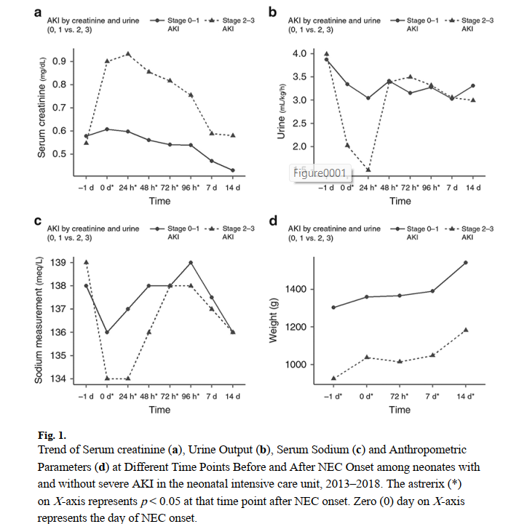

Recém-nascidos com ECN, que são transferidos de hospitais externos, requerendo tratamento cirúrgico e/ou têm uma hemocultura positiva no início da ECN têm maior chance de LRA grave (estágios 2 e 3).
A avaliação do débito urinário é importante para pacientes com ECN. Sem ela, 11% daqueles com LRA grave teriam sido diagnosticados erroneamente usando apenas creatinina sérica.
Estratégias de proteção renal no período pré, peri e pós-operatório podem melhorar a morbidade e a mortalidade associadas à LRA grave em neonatos com ECN.

Temos muito que estudar em LRA, usando a grande base de dados do PENUT Estamos trabalhando com LRA e neurodesenvolvimento, PCA, clampeamento de cordão, displasia broncopulmonar, sobrecarga hídrica e fluidos e desfechos clínicos e muito, muito mais .

CONCLUSÃO

-A LRA é comum e se associa a desfechos importantes
-Aqueles que saem da UTIN, têm risco de Doença Renal Crônica
-Sobrecarga de fluidos é um dos grandes problemas complicadores da LRA e é muito ruim
-Temos muitas perguntas em aberto para o melhor entendimento da LRA
-Aconselho todos vocês a consultarem esse site (www.babykidney.org), onde tem muitas informações, colaborações de nefrologistas, neonatologistas que estão trabalhando conosco para tentar melhorar os desfechos dos bebês com LRA.

PERGUNTAS

1-Teofilina junto com hipotermia terapêutica na encefalopatia hipóxico-isquêmica (EHI)
Eu acho que está claramente comprovado em animais que a teofilina evita a LRA relacionada à EHI. Estudos randomizados, não gigantes, mas grandes, envolvendo centenas de bebês comprovaram isso. Por que não é usado tanto no mundo? É DEVIDO AO AMPLO USO DA HIPOTERMIA TERAPEUTICA, mas o uso concomitante com a hipotermia terapêutica mais estudos são necessários que comprovem desfechos clínicos mais claros e não somente a queda da creatinina. Eu acredito que seja bom, porque a LRA É MUITO RUIM!

2-Critérios usados para ajuste de medicações na LRA

Ótima pergunta, mas não tenho uma resposta lá muito boa. Então, digo, faça o melhor possível. Não sabemos qual é a filtração glomerular em prematuros, imagine ajustar a medicação com base na filtração glomerular! Há Diretrizes baseadas nas evidências, mas não há evidências tão boas assim. Se você estiver usando baixas doses de um antibiótico devido a LRA e você não está conseguindo eliminar a infecção eu digo para as pessoas: os bebê morrem de sepse, eles não morrem POR TOXICIDADE PELA CEFALOSPORINA. Não devemos dar doses insuficientes de antibióticos para esses bebês. Claro que devemos ter CAUTELA, MAS EU PREFERIA ERRAR DO LADO DE DAR MAIS ANTIBIÓTICO, MAS SEMPRE COM CAUTELA. Para os medicamentos mais simples, como gentamicina que permite dosagem sérica, VOCÊ DÁ A PRÓXIMA DOSE SE O NÍVEL SÉRICO CAIU.

NOTA DO EDITOR DA PÁGINA NEONATAL WWW.PAULOMARGOTTO.COM.BR, Dr. Paulo R. Margotto. Consultem também! Aqui e AGORA! ESTUDANDO JUNTOS!


Drs. Márcia Pimentel, Paulo R. Margotto e Marta DR de Moura (2018)

Lesão renal aguda e hemorragia intraventricular/ uso de aminofilina na encefalopatia hipóxico-isquêmica

2016-Injúria renal aguda neonatal e o risco de hemorragia intraventricular no recém-nascido de muito baixo peso
http://paulomargotto.com.br/documentos/5016
Neonatal Acute Kidney Injury and the Risk of Intraventricular Hemorrhage in the Very Low Birth Weight Infant.Stoops C, Sims B, Griffin R, Askenazi DJ.Neonatology. 2016;110(4):307-312. doi: 10.1159/000445931. Epub 2016 Aug 5.PMID: 27490643 Artigo Livre!
Apresentação: Angelica Kuwae, Danielly Oliveira, Valéria Naves
Coordenação: Paulo R. Margotto


Dr. Paulo R. Margotto e Ddas Danielly, Angélica,Valéria, Sarah e Fernan

Apesar das melhorias na sobrevivência de bebês prematuros, muitos têm comorbidades. O papel do rim na disfunção de múltiplos órgãos não é claro, particularmente no que diz respeito à hemorragia intraventricular (HIV). Nossa hipótese é que bebês diagnosticados com lesão renal aguda (LRA) têm um risco aumentado de HIV independentemente da idade gestacional (IG) e outras variáveis ​​associadas a ambas as comorbidades.
Este estudo de coorte prospectivo consistiu de 125 bebês com peso ao nascer ≤1.200 g e/ou IG ≤31 semanas. Uma definição de LRA foi usada a partir do KDIGO, não incluindo a produção de urina, pois a não oligúria é comum nessa população. HIV foi baseado em ultrassons de cabeça em série.
Os neonatos com IRA tiveram maior tendência a ter HIV em comparação com aqueles sem [14/35 (40%) vs. 22/83 (26,5%), p = 0,1]. Lactentes com LRA eram mais propensos a ter HIV GRAU 2 ou mais do que aqueles sem LRA [12/36 (33,3%) vs. 6/82 (7,3%); p < 0,01].
LRA foi associada a um risco 3,6 vezes maior de HIV de grau 2 ou superior [taxa de risco (HR) 3,55, intervalo de confiança (IC) de 95% 1,39-9,07] e aumento de mais de 4 vezes no risco de grau 3 ou superior HIV (HR 4,34, IC 95% 1,43-13,21).

Essas associações permaneceram significativas para ambos, grau 2 ou superior (HR 3,39, IC 95% 1,31-8,77) e uma HIV de grau 3 ou superior (HR 3,97, IC 95% 1,28-12,32) após ajuste para peso ao nascer, uso de esteróide pré-natal e pontuação do Apgar a 5 min

Como o rim tem um papel integral na manutenção de fatores homeostáticos no neonato, incluindo o cérebro, essa relação pode ser um fator de risco potencial para a hemorragia intraventricular

2019- A Associação de Hemorragia Intraventricular e Lesão Renal Aguda em Bebês Prematuros a partir da Avaliação do Estudo Mundial de Epidemiologia de Lesão Renal Aguda em Neonatos (AWAKEN)

The Association of Intraventricular Hemorrhage and Acute Kidney Injury in Premature Infants from the Assessment of the Worldwide Acute Kidney Injury Epidemiology in Neonates (AWAKEN) Study.
Stoops C, Boohaker L, Sims B, Griffin R, Selewski DT, Askenazi D; on behalf of the National Kidney Collaborative (NKC).Neonatology. 2019;116(4):321-330. doi: 10.1159/000501708. Epub 2019 Aug 28.PMID: 31461717 Artigo Livre!

Para testar a hipótese de que bebês diagnosticados com lesão renal aguda (LRA têm um risco aumentado de HIV independente de variáveis ​​associadas tanto com LRA quanto com HIV, realizamos um estudo em 825 bebês do estudo Avaliação Mundial de Epidemiologia de Lesões Renais Agudas em Neonatos (AWAKEN) ( uma coorte retrospectiva multinacional de 24 centros).
Foi utilizada uma definição neonatal modificada de LRA KDIGO com base nos critérios de creatinina sérica (SCr) e/ou débito urinário. A SCr basal foi definida como o menor valor anterior. A HIV foi diagnosticada com ultrassons da cabeça.
A LRA foi documentada em 22,2% (183/825) das crianças e HIV em 14,3% (118/825). Lactentes com LRA (n = 183) eram mais propensos a ter HIV (26,8%, 49/183) do que aqueles sem LRA (n = 642) que tinham HIV (10,7%, 69/642, p < 0,0001).
Depois de controlar o índice de Apgar de 5 minutos, o suporte vasopressor na primeira semana de vida e a idade gestacional, os bebês com LRA tiveram chances ajustadas 1,6 vezes maiores de desenvolver qualquer grau de IVH (95% CI 1,04-2,56). Além disso, bebês com idade gestacional de 22-28 semanas tiveram chances ajustadas 1,9 vezes maiores de desenvolver HIV (OR 1,87, IC 95% 1,08-3,23).
Portanto, apresentamos a primeira avaliação multicêntrica da associação entre LRA e HIV em prematuros, mostrando uma associação independente significativa entre LRA e HIV. O desenvolvimento de estratégias para reduzir a LRA também pode reduzir a HIV.

2020-Lesão renal aguda, balanço hídrico e riscos de hemorragia intraventricular em prematuros.
Acute kidney injury, fluid balance and risks of intraventricular hemorrhage in premature infants. Adcock B, Carpenter S, Bauer J, Giannone P, Schadler A, Chishti A, Hanna M.J Perinatol. 2020 Sep;40(9):1296-1300. doi: 10.1038/s41372-020-0613-5. Epub 2020 Feb 17.PMID: 32066840
Revisão retrospectiva de bebês <30 semanas de gestação internados na Unidade de Terapia Intensiva Neonatal do Hospital Infantil de Kentucky.
Bebês com lesão renal aguda (LRA) tiveram um risco 2,4 vezes maior de HIV (OR 2,38, 95% CI 1,46-3,87) e um risco 3,5 vezes maior de HIV grave (OR 3,45, 95% CI 1,98-6,04 ).
Bebês acima do peso ao nascer no dia 4 tiveram um risco 1,9 vezes maior de IVH (OR 1,86, 95% CI 1,05-3,27) e um risco 2,0 vezes maior de IVH grave (OR 1,96, 95% CI 1,03-3,74).
Ao controlar fatores de confusão, bebês com LRA ou acima do peso ao nascer no dia 4 tiveram um risco aumentado de 4,6 vezes (aOR 4,60, 95% CI 1,80-11,78) e 3,0 vezes (aOR 2,96, 95% CI 1,01-8,65) de graves HIV, respectivamente.
Portanto, bebês com LRA durante a primeira semana de vida apresentaram maior associação de HIV grave mesmo após o controle de fatores de confusão.

2016-Tratamento da asfixia perinatal com teofilina ao nascer ajuda a reduzir a severidade da disfunção renal nos neonatos a termo
Treating perinatal asphyxia with theophylline at birth helps to reduce the severity of renal dysfunction in term neonates. Raina A, Pandita A, Harish R, Yachha M, Jamwal A.Acta Paediatr. 2016 Oct;105(10):e448-51. doi: 10.1111/apa.13469. Epub 2016 Jun 6.
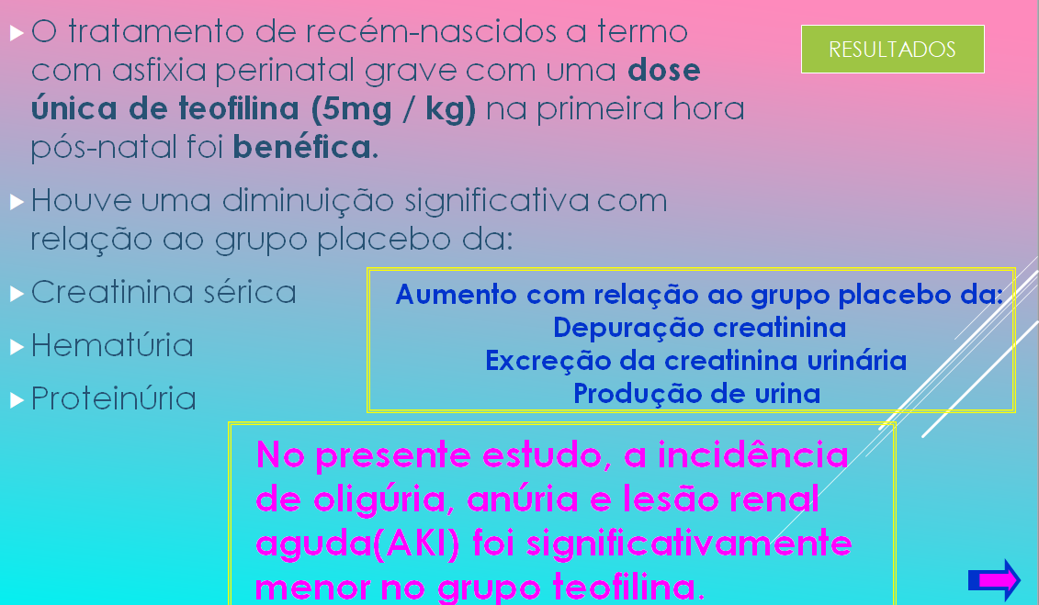O estudo compreendeu 159 bebês com asfixia perinatal m um período de 1 ano. Um grupo recebeu teofilina na dose única de 5mg/kg e outro, placbo (soro fisiológico) em 5 mimutos de vida na primeira hora de vida. Nenhum dos RN recebeu hipotermia terapêutica (não disponível):nov/2011 a out/2012



2021-Aminofilina para proteção renal na encefalopatia hipóxico-isquêmica neonatal na era da hipotermia terapêutica
Aminophylline for renal protection in neonatal hypoxic-ischemic encephalopathy in the era of therapeutic hypothermia. Chock VY, Cho SH, Frymoyer A.Pediatr Res. 2021 Mar;89(4):974-980. doi: 10.1038/s41390-020-0999-y. Epub 2020 Jun 5.PMID: 32503030 Artigo Livre!

- Recém-nascidos com encefalopatia isquêmica hipóxica (EHI) frequentemente desenvolvem lesão renal aguda (LRA).
- A aminofilina demonstrou reduzir a disfunção renal grave em neonatos após asfixia perinatal.
No entanto, o efeito da aminofilina na função renal em recém-nascidos submetidos a hipotermia não foi estudado
- Uma revisão retrospectiva de prontuário em um único Centro de neonatos resfriados para Encefalopatia hipóxico-iquêmica (EHI) moderado / grave que receberam aminofilina para IRA foi conduzida para avaliar as alterações no débito urinário (UOP) e na creatinina sérica (SCr).
As comparações também foram feitas para controlar neonatos pareados por horas de vida que foram resfriados, mas não expostos à aminofilina
Resultados

Dezesseis neonatos resfriados para EHI receberam aminofilina a partir de 25 ± 14 horas de vida.
- Dentro de 12 horas após o início da aminofilina, a UOP aumentou 2,6 ± 1,9 ml / kg / h.
- A SCr (creatinina sérica) diminuiu 0,4 ± 0,2 mg / dl em sobreviventes durante os primeiros 4 dias.
- Quando comparados aos neonatos controle, o aumento da UOP foi maior no grupo aminofilina (p <0,001).
- A SCr diminuiu nos sobreviventes em ambos os grupos, embora a SCr basal fosse maior no grupo da aminofilina.

CONCLUSÕES

- A exposição à aminofilina em neonatos com EHI submetidos à hipotermia terapêutica foi associada ao aumento da UOP e ao declínio da SCr nos sobreviventes.
- Os neonatos de controle não expostos à aminofilina exibiram um aumento menor na UOP ao longo do tempo e tiveram um declínio semelhante na SCr após iniciar a partir de uma linha de base mais baixa.
- Nenhum efeito adverso foi associado à administração de aminofilina.
As investigações futuras da aminofilina devem se concentrar nas estratégias de dosagem ideal, na importância do momento e na duração da exposição, nos marcadores de longo prazo da função renal e na identificação dos subgrupos com maior probabilidade de se beneficiar.
- Este conhecimento informará o desenho de um ensaio clínico de eficácia da aminofilina como um tratamento protetor renal em uma população de neonatos submetidos à hipotermia por EHI.

mensagens

- O efeito protetor renal da aminofilina em neonatos com EHI ainda não foi estudado no contexto da hipotermia terapêutica.
- A exposição à aminofilina em neonatos resfriados para EHI foi associada a um aumento da produção de urina e um declínio semelhante na creatinina sérica quando comparada a bebês controle não expostos à aminofilina.
A melhora da função renal após o recebimento de aminofilina neste estudo de coorte observacional sugere a necessidade de futuros ensaios randomizados para estabelecer o benefício potencial da aminofilina na população de EHI submetida a hipotermia

Theophylline dosing and pharmacokinetics for renal protection in neonates with hypoxic-ischemic encephalopathy undergoing therapeutic hypothermia. Frymoyer A, Van Meurs KP, Drover DR, Klawitter J, Christians U, Chock VY.Pediatr Res. 2020 Dec;88(6):871-877. doi: 10.1038/s41390-020-01140-8. Epub 2020 Sep 12.PMID: 32919393. Artigo Livre!

2021-INJÚRIA RENAL AGUDA


Maya Caetano P. Almeida, Cláudia Janaína S. Cruz, Paulo R. Margotto, Márcia Pimentel de Castro.
Capítulo do Livro Assistência ao Recém-Nascido de Risco, 4a Edição, 2021

A Injúria renal aguda (IRA) é definida como uma redução aguda da função renal que resulta em declínio da taxa de filtração glomerular e, consequentemente, retenção de escórias nitrogenadas e perda da regulação eletrolítica, ácido-básica e do controle hídrico.
A injúria renal aguda neonatal tem sido mais comumente definida por um aumento de pelo menos 0,2 a 0,3mg/dL por dia em relação ao menor valor prévio da creatinina. Deve-se lembrar que o valor de creatinina ao nascimento reflete a creatinina materna e normalmente reduz com o passar dos dias. Novos critérios para o diagnóstico de IRA neonatal têm sido introduzidos considerando, além da elevação da creatinina sérica, a redução do débito urinário.
O desenvolvimento de IRA no período neonatal e na infância pode ser uma complicação catastrófica e vários estudos têm consistentemente demonstrado que a IRA resulta em pior evolução clínica, incluindo falência renal e necessidade de terapia renal substitutiva, ventilação mecânica prolongada e maior tempo de permanência na UTI, além de uma associação independente com maior risco de mortalidade
Link do livro:

https://drive.google.com/file/d/1AEznxPCfIGWnSgc6qzNdbuoKJ1iFhjEj/view?usp=sharing

Pode estar no seu Smartphone!



Disponível em www.paulomargotto.com.br

PORTANTO...

É comentado o estudo AWAKEN (Assessment, Worldwide, Acute, Kidney, Epidemiology Neonates - Avaliação Mundial da Epidemiologia da Lesão Renal Aguda em Neonatos): Trata-se de um estudo multicêntrico retrospectivo envolvendo 24 UTIs Neonatais de nível 2-4, que compõem o Neonatal Kidney Collaborative (NKC), envolvendo 4 países com 2022 bebês estudados.A incidência de LRA foi em torno de 30%, com importante impacto na idade gestacional e mortalidade de 9,7% ( 4,6 vezes mais em relação aos que não apresentaram LRA) prolongamento da internação hospitalar ( em torno de 9 dias a mais). Usando dados da coorte do estudo PENUT(Preterm Erythropoietin Neuroprotection Trial), os bebês<28 semanas aos 2 anos, 18% dos RN tiverem doença renal crônica, 36% tiveram albuminúria, 22% tiveram elevada pressão sistólica e 44% elevada pressão diastólica. Outros relataram que 65% dos bebes com LRA apresentaram disfunção renal aos 5 meses. É recomendado que pacientes com história de LRA tenham uma avaliação de DRC três meses após o evento de LRA. A prematuridade e baixo peso ao nascer impactaram na lesão renal aguda quando inclusive nas idades de 50-60-80 anos de idade (baixo peso ao nascer é um fator de risco para toda a vida para doença renal crônica-eles têm número inferior de néfrons). A sobrecarga hídrica é a razão pela qual muitos pacientes neonatais e pediátricos recebem Terapia de Suporte Renal. O balanço hídrico positivo tem sido associado a desfechos ruins (4,95 vezes maior de mortalidade).Interessante: a creatinina sérica não é uma medida de lesão e sim de função. Pode ter um paciente com uma lesão renal e não ter mudança na função e ao contrário também, mudança na função renal sem lesão. Então os biomarcadores vão nos permitir fazer o diagnóstico de LRA de forma melhor. Quanto às xantinas: a adenosina atua como metabólito que causa vasoconstricção no rim após hipoxia causando queda na filtração glomerular e fator de filtração.As metilxantinas o são antagonistas não específicos do receptor de adenosina. Os bebês que receberam cafeína foram menos propensos a desenvolver LRA em estágio 2 ou 3 (odds ratio ajustado, 0,20; IC 95%, 0,12-0,34). Na Encefalopatia hipóxico isquêmica, a teofilina reduziu a LRA em 60% (RR: 0.40 (0,30-0,54), estudo feito sem hipotermia terapêutica (HT). Devemos usar xantina nesses bebês em HT? Ainda faltam estudos. Quanto a Enterocolite necrosante (ECN): A severa LRA ocorreu em 32,6% (66/202) após o diagnóstico de ECN e em 58% (61/104) da ECN com diagnóstico cirúrgico. A avaliação do débito urinário é importante para pacientes com ECN. Sem ela, 11% daqueles com LRA grave teriam sido diagnosticados erroneamente usando apenas creatinina sérica. Nos complementos, o maior risco de hemorragia intraventricular grave nos bebês com LRA.

Paulo R. Margotto

Brasília, 22 de julho de 2023

 Agradeço a Dra. Márcia Pimentel pela revisão do texto

Google

